TP Architecture des ordinateurs

Circuit combinatoire

Raphael Holzer, Mohammed Bourriche, Thierry Genez

3 février 2022

# Décodeur 7-segments

Un affichage à sept segments est une technique d'affichage basé sur sept segments qui peuvent être activés (1) ou désactivés (0) en fonction du motif graphique à produire.

Ce type d'affichage est principalement utilisé pour l'affichage de chiffres décimaux et hexadécimaux. Il constitue une alternative aux affichages matriciels plus complexes.

L'affichage à sept segments est largement utilisé dans les horloges numériques, les compteurs électroniques, les calculatrices et les autres appareils électroniques qui affichent des informations numériques

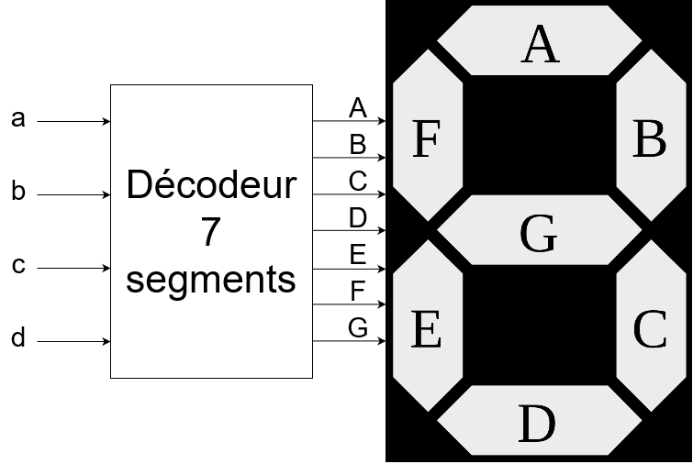

## Table de vérité

Complétez la table de vérité

|  |  |  |  |  |  |  |  |  |  |  |  |
| --- | --- | --- | --- | --- | --- | --- | --- | --- | --- | --- | --- |
| Décimal | d | c | b | a | A | B | C | D | E | F | G |
| 0 | 0 | 0 | 0 | 0 | 1 | 1 | 1 | 1 | 1 | 1 | 0 |
| 1 | 0 | 0 | 0 | 1 | 0 | 1 | 1 | 0 | 0 | 0 | 0 |
| 2 | 0 | 0 | 1 | 0 | 1 | 1 | 0 | 1 | 1 | 0 | 1 |
| 3 | 0 | 0 | 1 | 1 | 1 | 1 | 1 | 1 | 0 | 0 | 1 |
| 4 | 0 | 1 | 0 | 0 | 0 | 1 | 1 | 0 | 0 | 1 | 1 |
| 5 | 0 | 1 | 0 | 1 | 1 | 0 | 1 | 1 | 0 | 1 | 1 |
| 6 | 0 | 1 | 1 | 0 | 1 | 0 | 1 | 1 | 1 | 1 | 1 |
| 7 | 0 | 1 | 1 | 1 | 1 | 1 | 1 | 0 | 0 | 0 | 0 |
| 8 | 1 | 0 | 0 | 0 | 1 | 1 | 1 | 1 | 1 | 1 | 1 |
| 9 | 1 | 0 | 0 | 1 | 1 | 1 | 1 | 1 | 0 | 1 | 1 |

## Cas trivial - décoder 1-bit

Faites un décodeur pour une entrée 1-bit qui peut afficher 0 ou 1.

|  |  |  |  |  |  |  |  |  |
| --- | --- | --- | --- | --- | --- | --- | --- | --- |
| Décimal | a | A | B | C | D | E | F | G |
| 0 | 0 | 1 | 1 | 1 | 1 | 1 | 1 | 0 |
| 1 | 1 | 0 | 1 | 1 | 0 | 0 | 0 | 0 |

## Questions

|  |  |
| --- | --- |
| Lesquelles des sorties sont statiques ? | B, C, G |
| Lesquelles des sorties sont identiques ? | (B, C), (A, D, E, F) |
| Lesquelles des sorties sont toujours à 0 ? | G |
| Lesquelles des sorties sont toujours à 1 ? | B, C |
| Lesquelles des sorties dépendent de l'entré a ? | A, D, E, F |

## Exercice

Ouvrez l'éditeur logique à l'adresse [https://logic.modulo-info.ch](https://logic.modulo-info.ch/)

Tirez le fichier **decode-7seg-1bit-start.json** dans l'éditeur.

Voici la situation de départ.

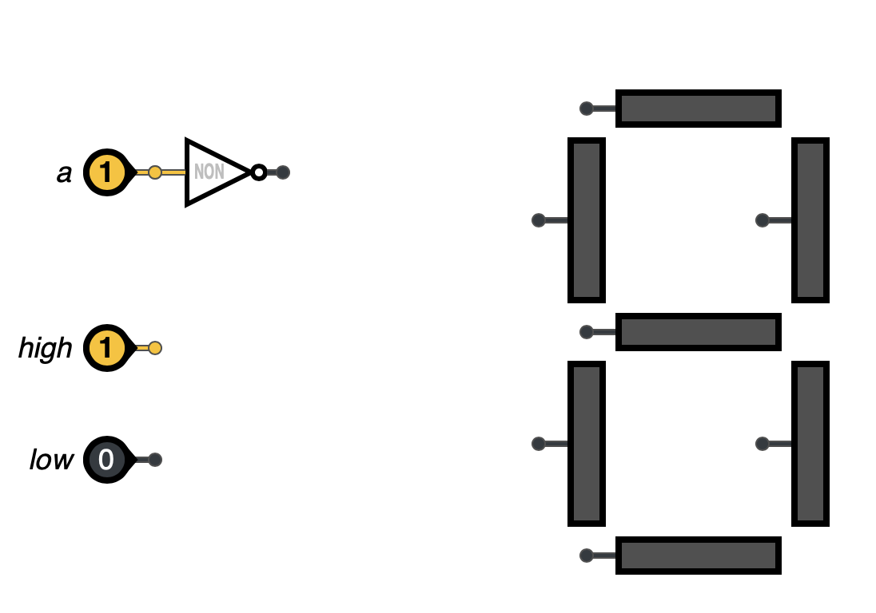

Dessinez et testez le circuit pour décoder 1 bit.

## Solutions

### Entrée 0

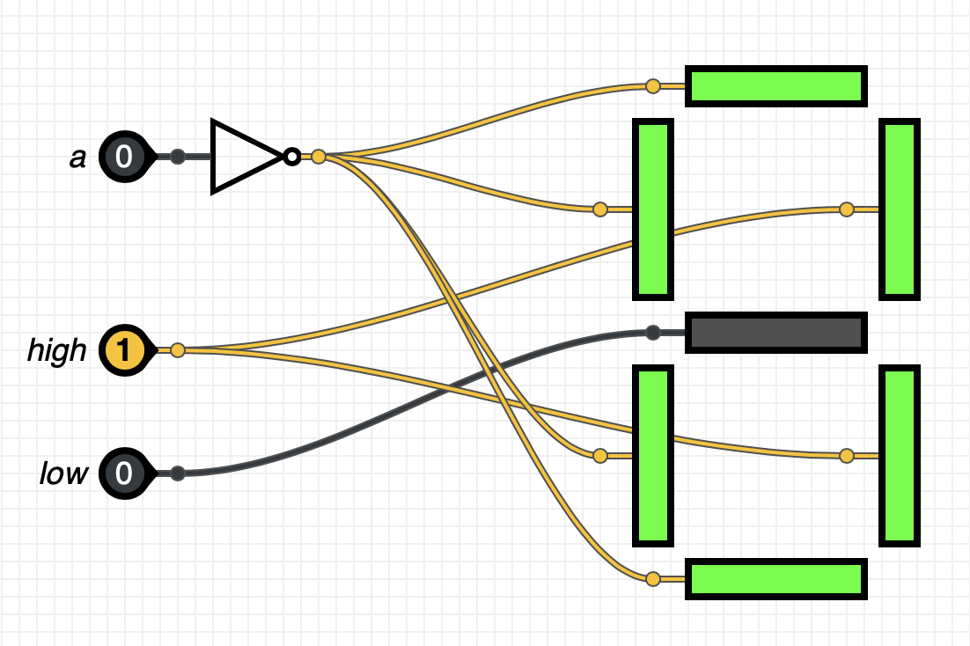

### Entrée 1

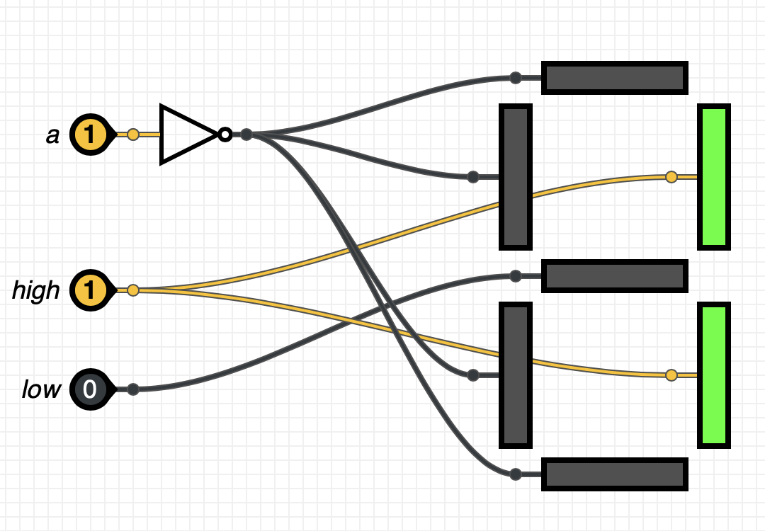

## Cas simple — décoder 2-bit

Faites un décodeur pour une entrée 2-bit qui peut afficher 0, 1, 2 ou 3.

|  |  |  |  |  |  |  |  |  |  |
| --- | --- | --- | --- | --- | --- | --- | --- | --- | --- |
| Décimal | b | a | A | B | C | D | E | F | G |
| 0 | 0 | 0 | 1 | 1 | 1 | 1 | 1 | 1 | 0 |
| 1 | 0 | 1 | 0 | 1 | 1 | 0 | 0 | 0 | 0 |
| 2 | 1 | 0 | 1 | 1 | 0 | 1 | 1 | 0 | 1 |
| 3 | 1 | 1 | 1 | 1 | 1 | 1 | 0 | 0 | 1 |
| **Classification** |  |  | **13** | **15** | **11** | **13** | **5** | **1** | **12** |

La classification est obtenue interprétant les 4 cas de sortie comme nombre binaire.

## Questions

|  |  |
| --- | --- |
| Lesquelles des sorties (colonnes A à G) sont identiques ? | (A, D) |
| Lesquelles des sorties sont statiques (indépendant de sortie a et sortie b) | B |
| Lesquelles des sorties dépend uniquement de l'entrée a ? | aucune |
| Lesquelles des sorties dépend uniquement de l'entrée b ? | G |

## Exercice

Ouvrez l'éditeur logique à l'adresse [https://logic.modulo-info.ch](https://logic.modulo-info.ch/)

Tirez le fichier **decode-7seg-2bit-start.json** dans l'éditeur.

Voici la situation de départ.

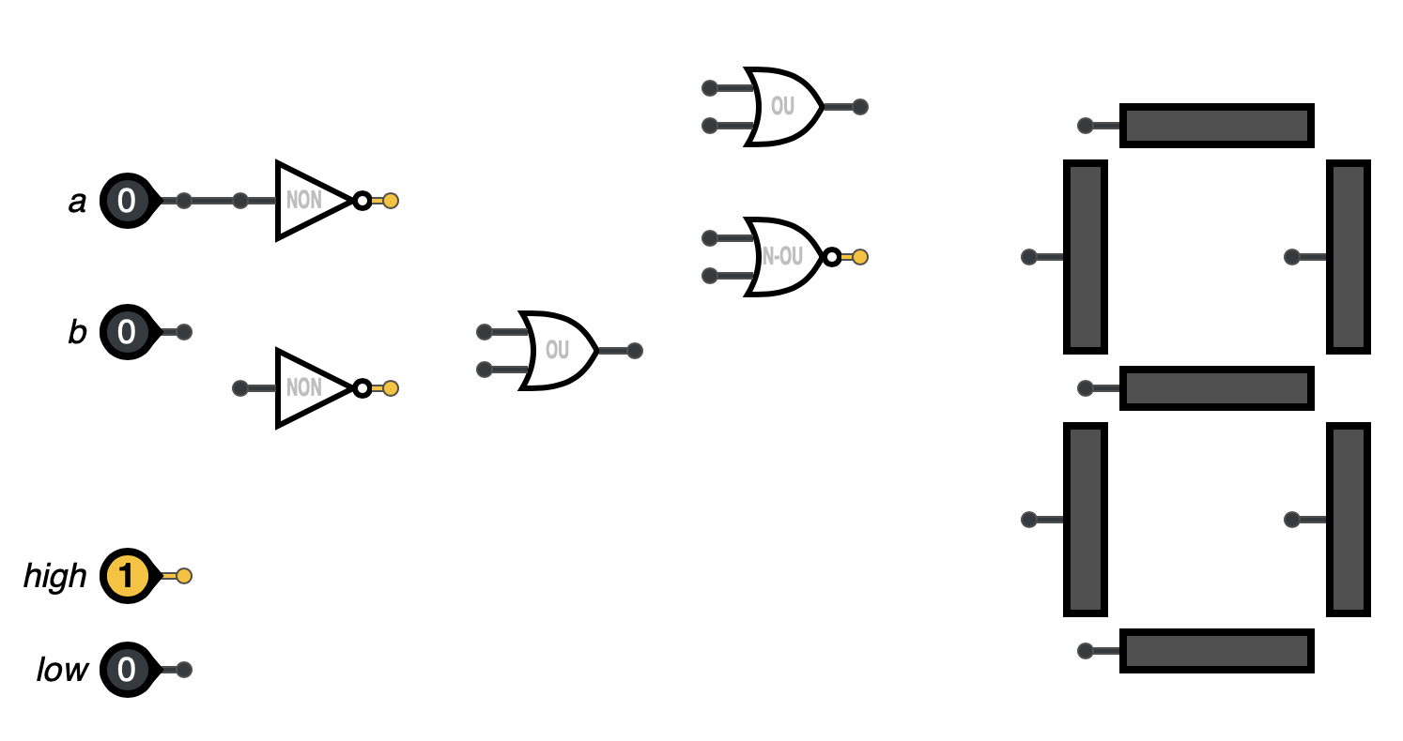

Dessinez et testez le circuit suivant.

## Solutions

### Entrée 0

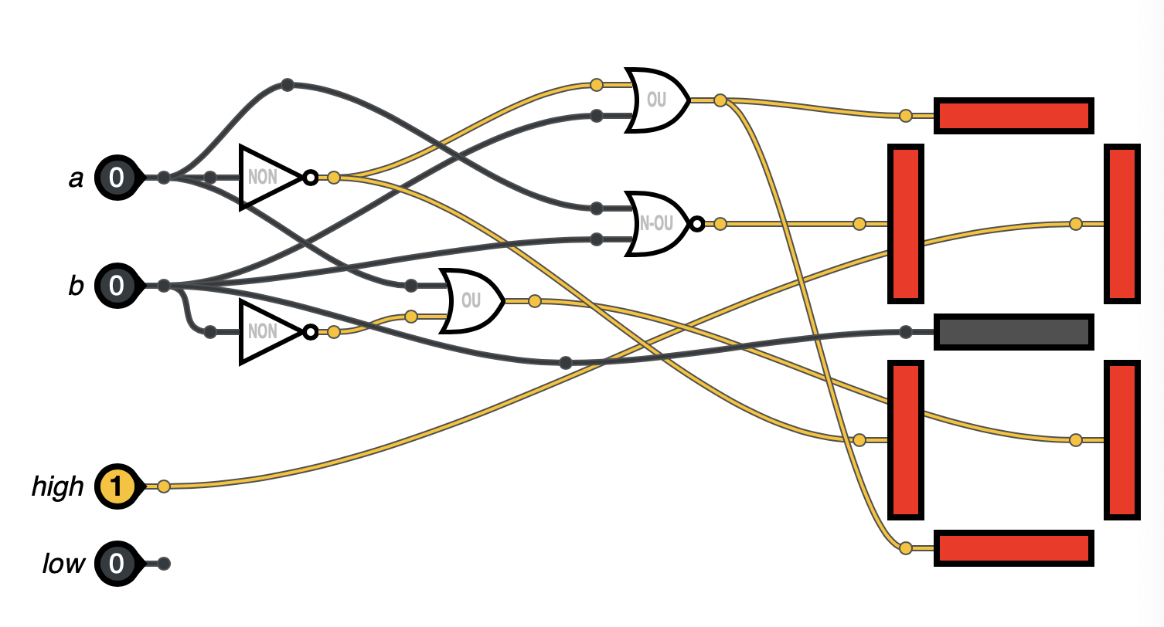

### Entrée 1

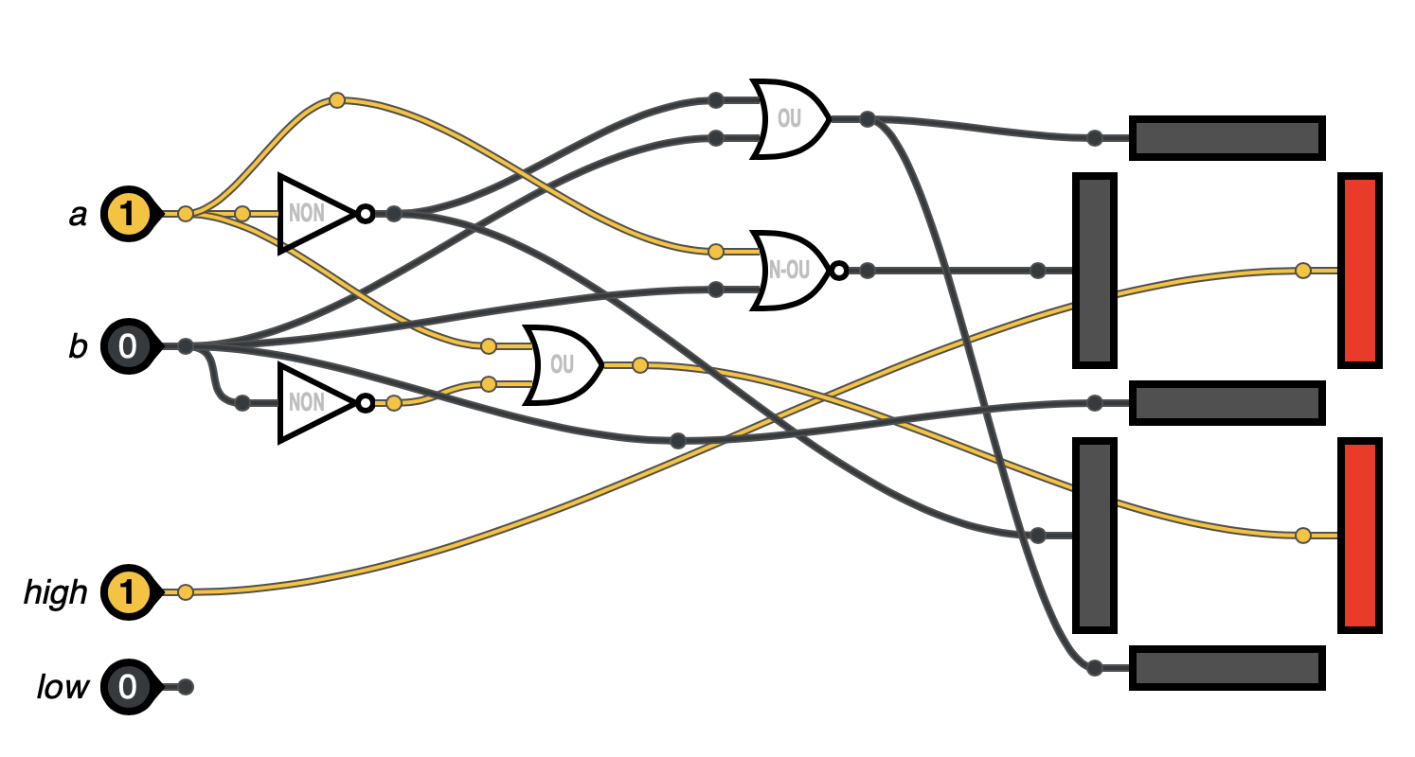

### Entrée 2

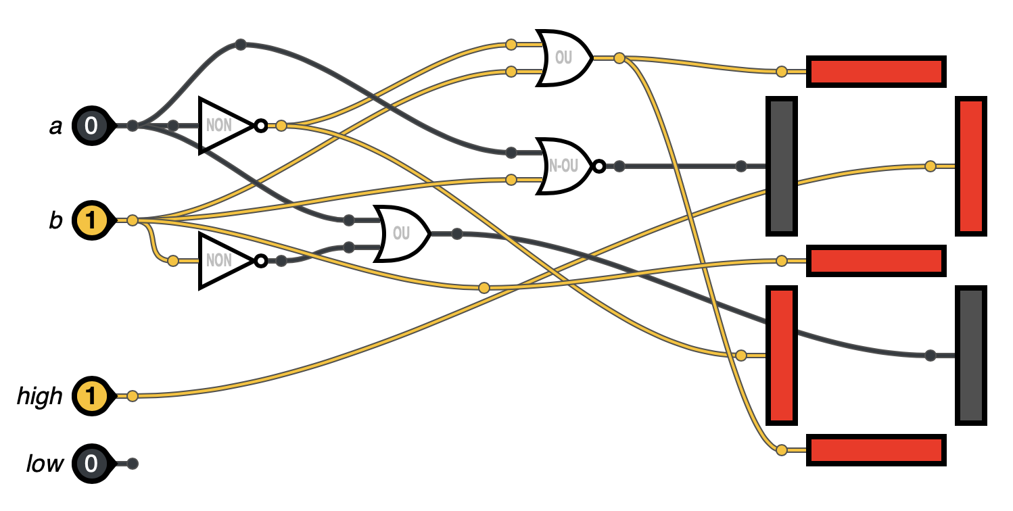

### Entrée 3

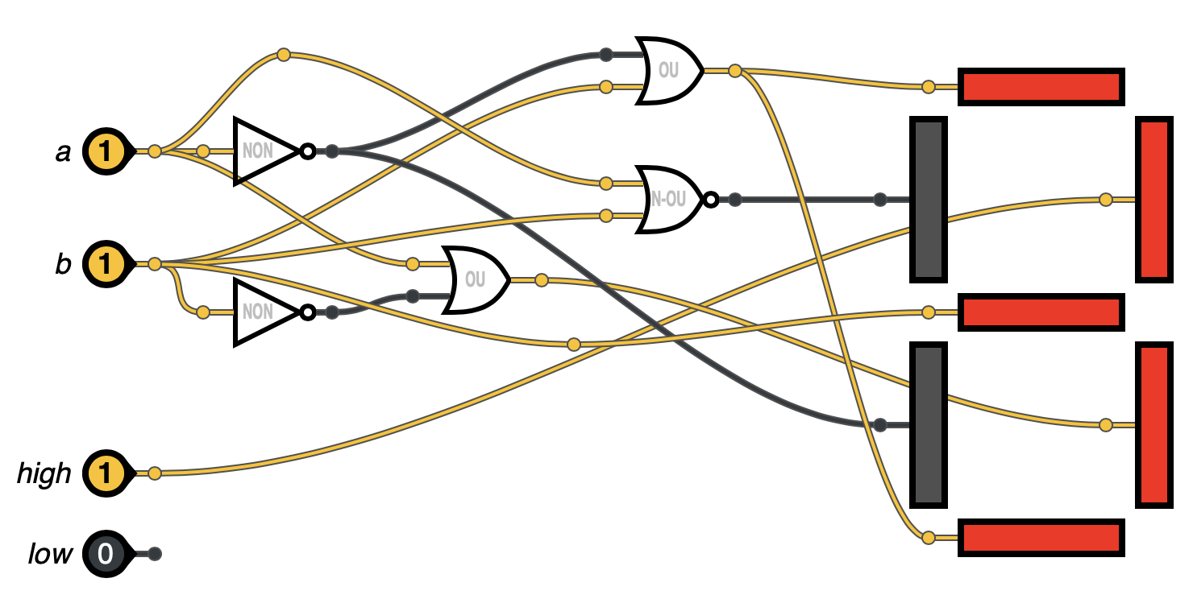

# Affichage d'un dé

Un dé est un objet, généralement de petite taille et de forme cubique, qui permet de tirer aléatoirement un nombre ou un symbole parmi plusieurs possibilités. D'habitude entre 1 et 6.

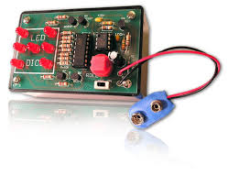

## Table de vérité

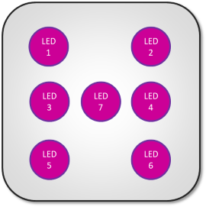

G

F

E

D

C

B

A

Complétez la table de vérité

|  |  |  |  |  |  |  |  |  |  |  |
| --- | --- | --- | --- | --- | --- | --- | --- | --- | --- | --- |
| Décimal | c | b | a | A | B | C | D | E | F | G |
| 0 | 0 | 0 | 0 | 0 | 0 | 0 | 0 | 0 | 0 | 0 |
| 1 | 0 | 0 | 1 | 0 | 0 | 0 | 1 | 0 | 0 | 0 |
| 2 | 0 | 1 | 0 | 1 | 0 | 0 | 0 | 0 | 0 | 1 |
| 3 | 0 | 1 | 1 | 1 | 0 | 0 | 1 | 0 | 0 | 1 |
| 4 | 1 | 0 | 0 | 1 | 0 | 1 | 0 | 1 | 0 | 1 |
| 5 | 1 | 0 | 1 | 1 | 0 | 1 | 1 | 1 | 0 | 1 |
| 6 | 1 | 1 | 0 | 1 | 1 | 1 | 0 | 1 | 1 | 1 |
| 7 | 1 | 1 | 1 | 1 | 1 | 1 | 1 | 1 | 1 | 1 |

## Questions

|  |  |
| --- | --- |
| Lesquelles des sorties (colonnes A à G) sont identiques ? | (A, G), (B, F), (C, E) |
| Lesquelles des sorties sont statiques ? | Aucune |
| Lesquelles des sorties dépend uniquement de l'entrée a ? | D |
| Lesquelles des sorties dépend uniquement de l'entrée b ? | Aucune |
| Lesquelles des sorties dépend uniquement de l'entrée c ? | C, E |

## Exercice

Ouvrez l'éditeur logique sous

Tirez le fichier **decode-dice-start.json** dans l'éditeur logique

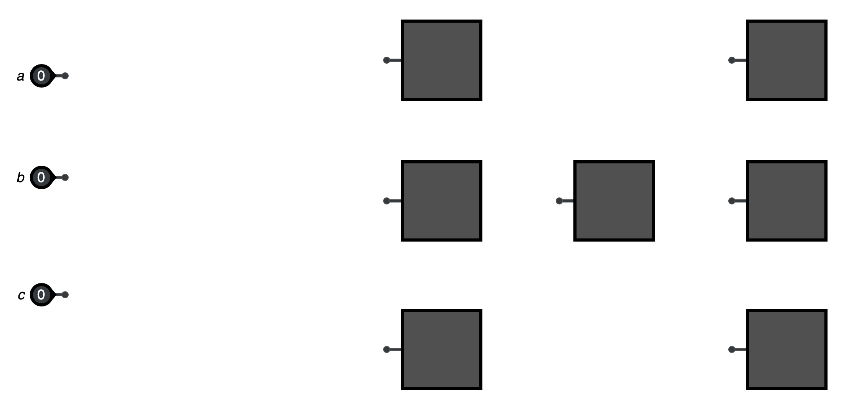

Faites une capture d’écran de votre solution.

Téléchargez votre solution avec le bouton Télécharger et trouver un fichier **circuit.json** dans le dossier des téléchargements.

## Raccourcis

* cmd+ctrl+maj+4 copier sélection dans le tampon de copie
* cmd+maj+4 sauvegarder sélection dans un ficher
* cmd+ctrl+maj+5 copier fenêtre dans le tampon de copie
* cmd+maj+5 sauvegarder fenêtre dans un ficher